HOẠT ĐỘNG TRẢI NGHIỆM
"Làm bưu thiếp chúc mừng ngày Hội liên hiệp phụ nữ Việt Nam 20/10"
Hoạt động ngoại khóa có vai trò rất lớn trong việc giáo dục học sinh tiểu học phát triển toàn diện. Nhân dịp kỉ niệm ngày thành lập hội “Liên hiệp Phụ nữ Việt Nam 20/10” Trường Tiểu học xã Noong Hẹt đã tổ chức hoạt động trải nghiệm, nhằm phát huy tính sáng tạo cho các em học sinh, tạo ra cho các em có môi trường trải nghiệm khác nhau để các em học sinh được trải nghiệm vô cùng ý nghĩa và sáng tạo. Hoạt động trải nghiệm “Làm bưu thiếp chúc mừng ngày Hội Liên hiệp phụ nữ Việt Nam 20/10” không chỉ là dịp tôn vinh đóng góp của phụ nữ, mà còn là cơ hội để các em học sinh thể hiện được lòng biết ơn và tình cảm yêu thương sâu sắc đến với mẹ, cô giáo và những người phụ nữ thân thương.
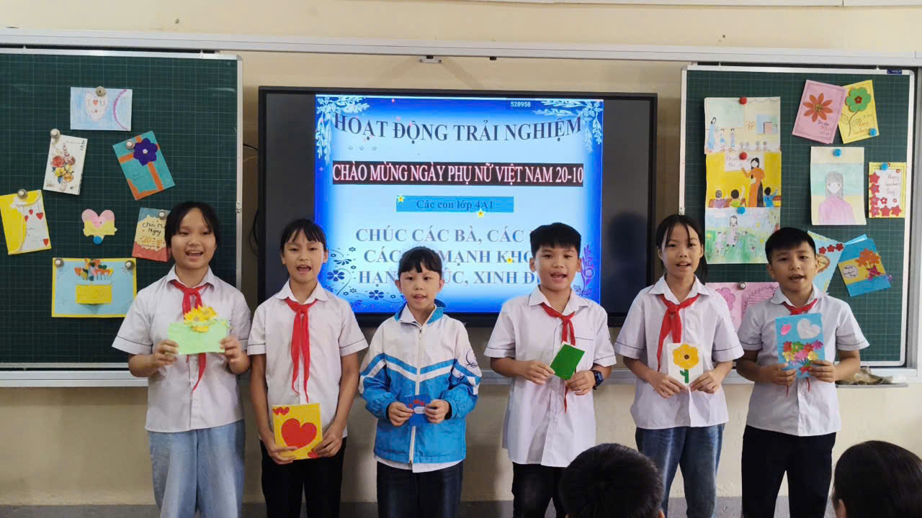
Các em học sinh làm bưu thiếp nhân dịp kỷ niệm 20/10

Những tấm bưu thiếp xinh xắn chứa đựng lời chúc ngộ nghĩnh của trẻ thơ đã được các em học sinh từ các khối lớp tự tay thiết kế, lên ý tưởng, chứa đựng những thông điệp chân thành dành cho bà , mẹ và cô giáo. Là cơ hội để các em rèn kỹ năng khéo léo, sáng tạo cũng là dịp để các em bày tỏ lòng tri ân với những người luôn yêu thương bên cạnh, chăm sóc và dạy dỗ mình.

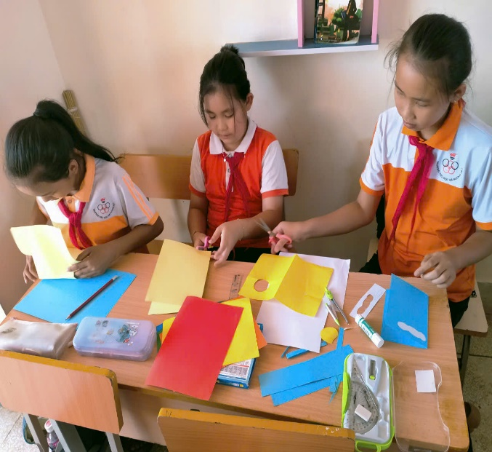 | 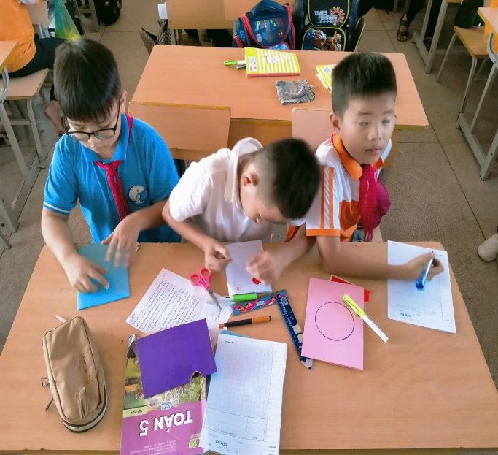
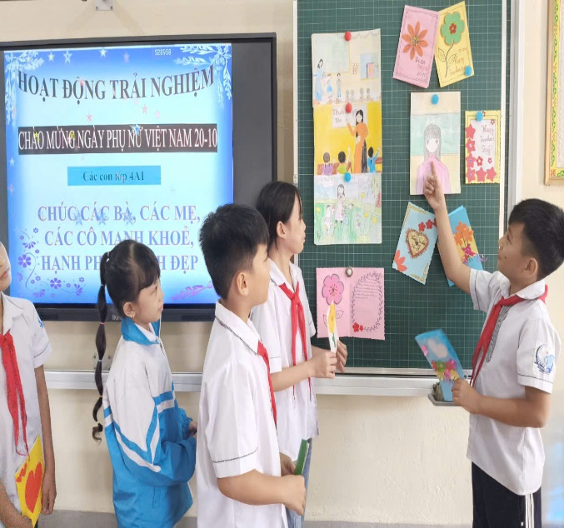 | 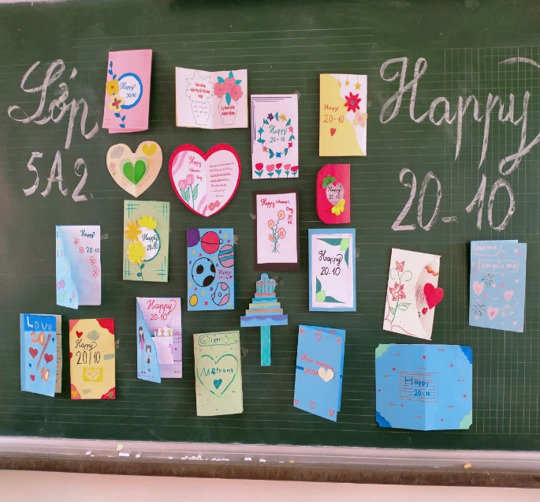
Các em học sinh các lớp tham gia HĐTN làm thiệp sáng tạo tặng Bà tặng mẹ và tặng cô.
Các em đã lắng nghe và được hiểu, biết về ngày “Hội liên hiệp phũ nữ 20/10” qua phần tuyên truyền của cô, qua các tiết mục biểu diễn văn nghệ với ca khúc Ước mơ của mẹ - Mẹ ơi có biết. Qua đây các em đã thấu hiểu sự hy sinh thầm lặng, nỗi vất vả của bà, mẹ dành cho mình và đã có những em giọt nước mắt lăn dài trên má. Những tấm thiệp xinh xắn, lung linh sắc màu với nhiều thông điệp yêu thương ngọt ngào ấm áp. Đây không chỉ dịp biểu đạt tình cảm mà còn là dịp để hiểu rõ hơn về giá trị sự quan tâm, tôn trọng đối với người phụ nữ xung quanh mình.
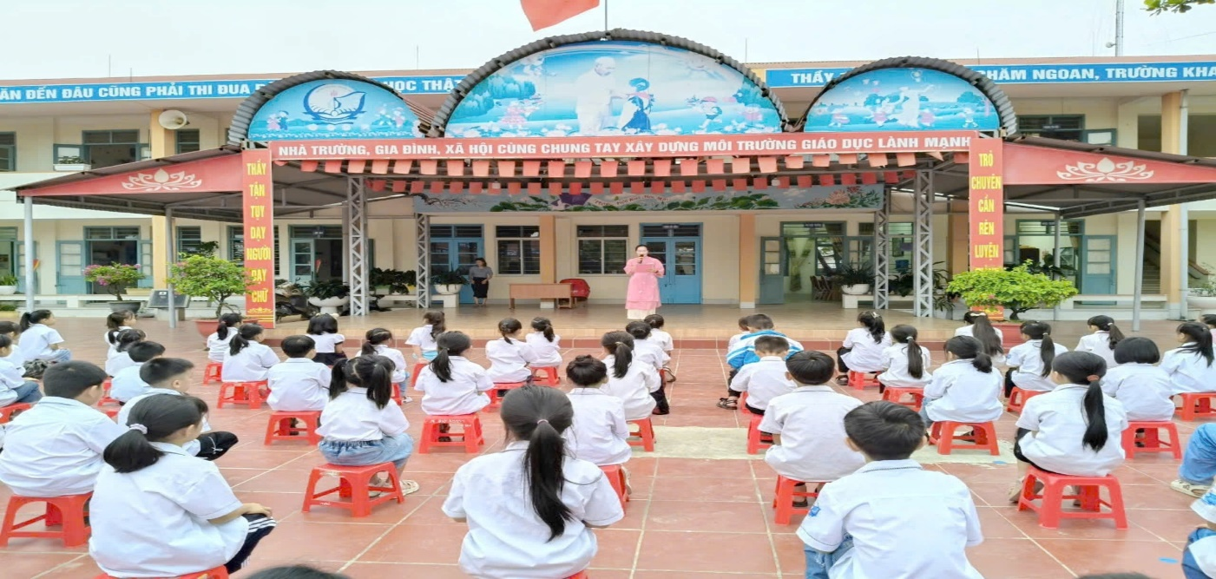
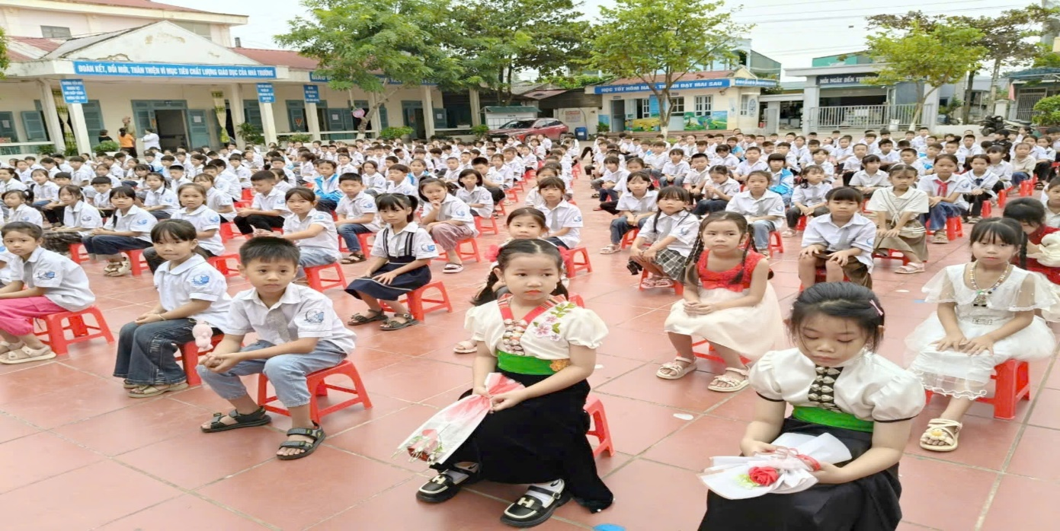
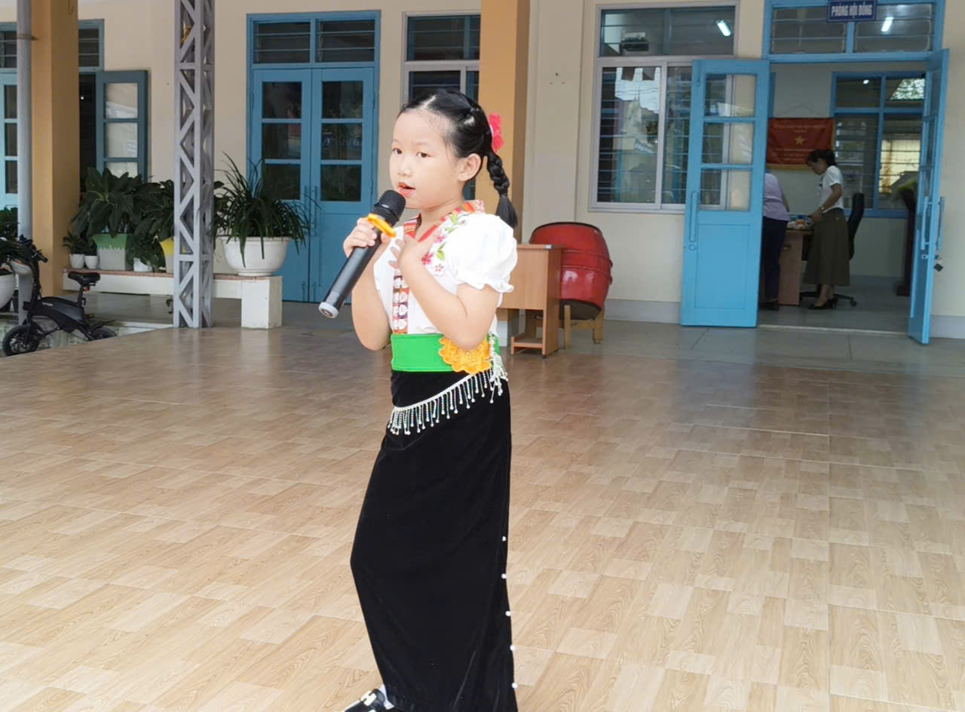
Hình ảnh học sinh biểu diễn văn nghệ chào mừng ngày 20/10
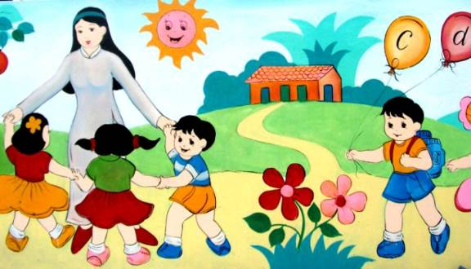Thông điệp được các em trưng bày trong không gian lớp học và trước phòng Thư viện xanh của nhà trường. Kính mời quý phụ huynh và các em ghé thăm không gian trưng bày thiệp để cùng cảm nhận tình yêu thương và sự sáng tạo của các con gửi gắm qua mỗi tấm thiệp.
Chúng ta hãy cùng chung tay lan tỏa yêu thương và chia sẻ niềm vui này thêm phần ý nghĩa đến với những người phụ nữ xung quanh chúng ta.
Chúc cho tất cả những người phụ nữ có một ngày 20/10 thật nhiều niềm vui và hạnh phúc, luôn được yêu thương và ý nghĩa!
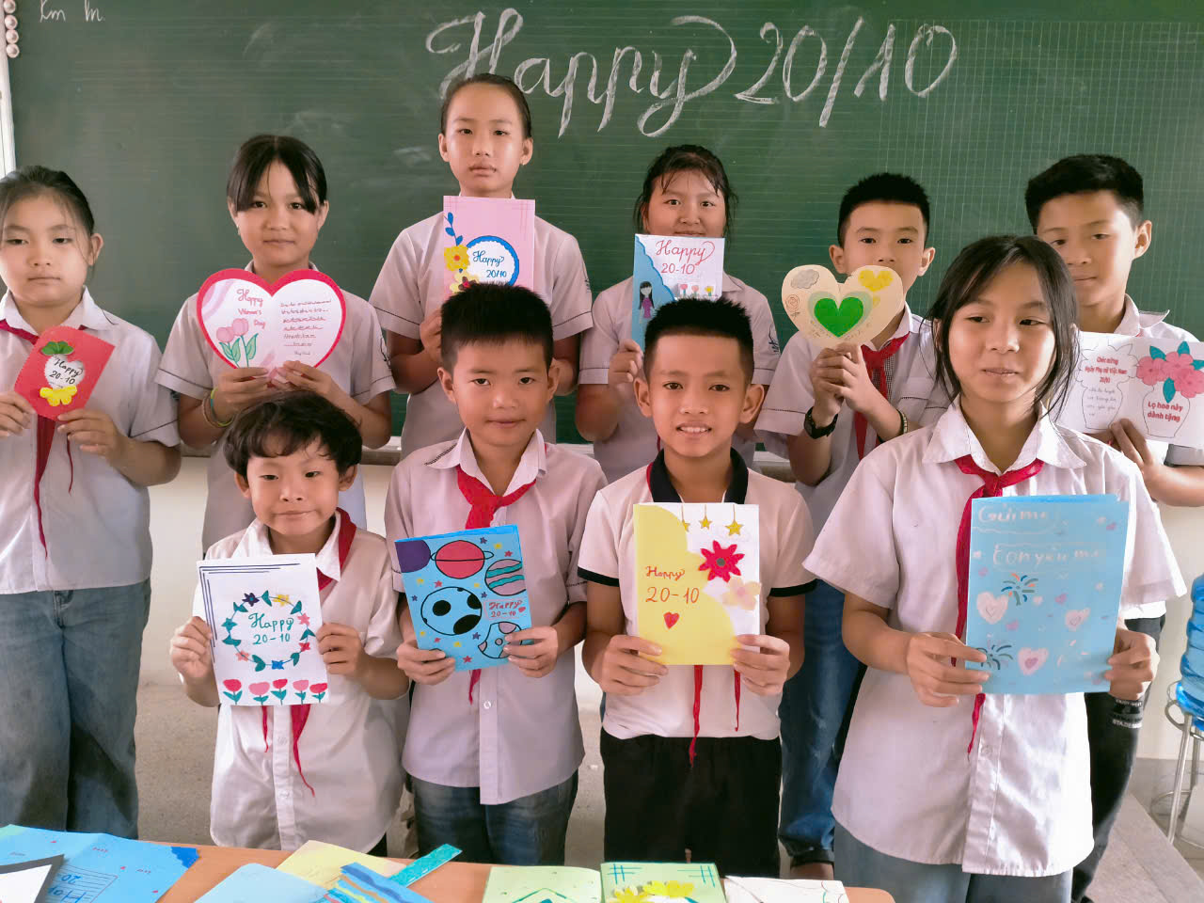
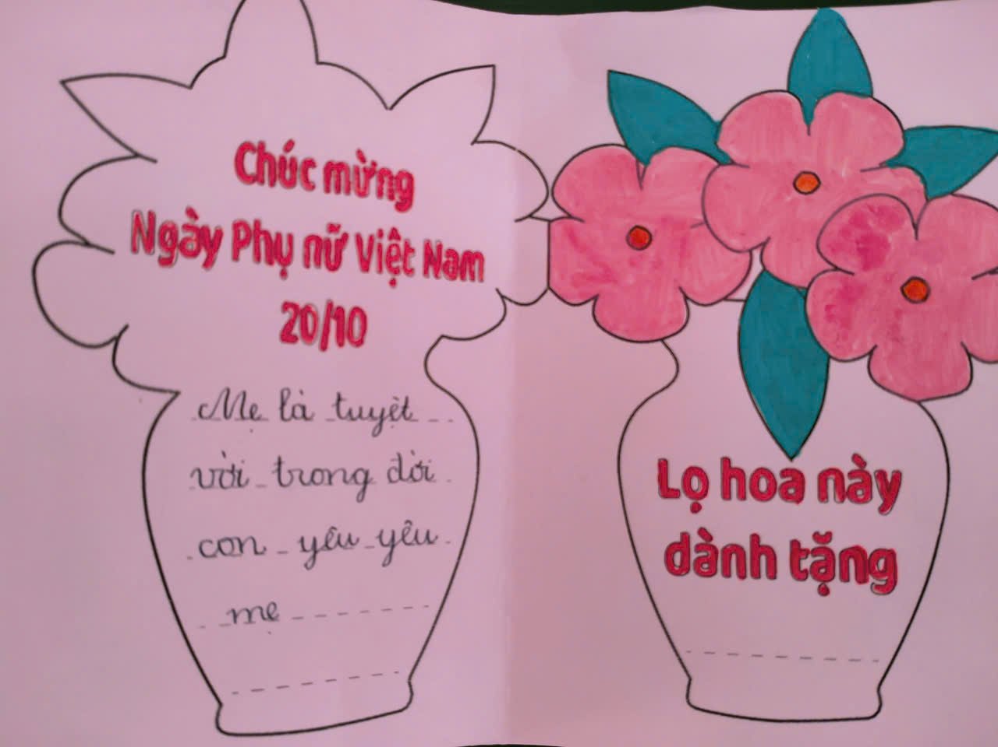
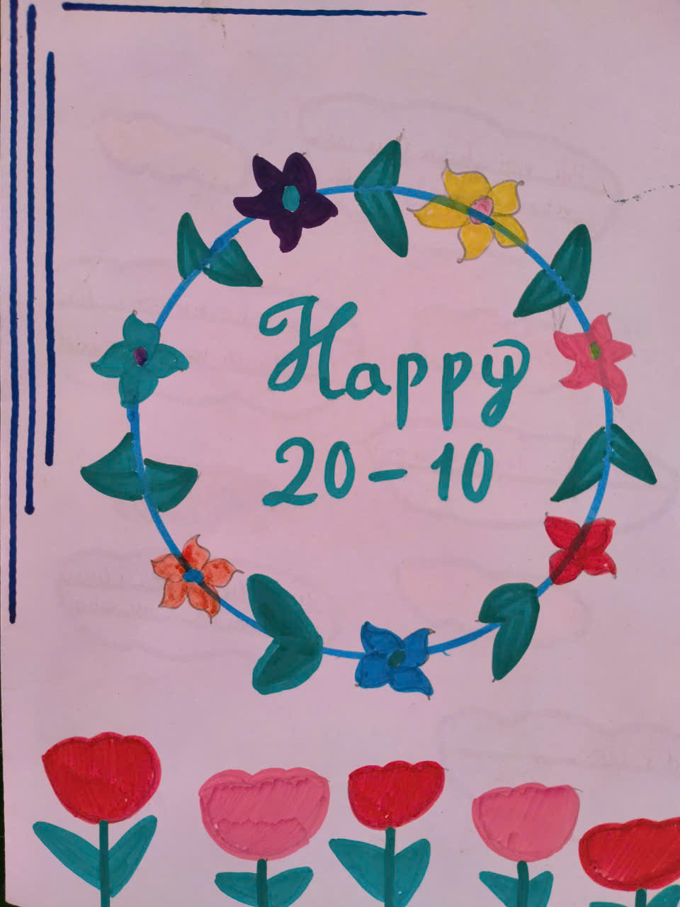
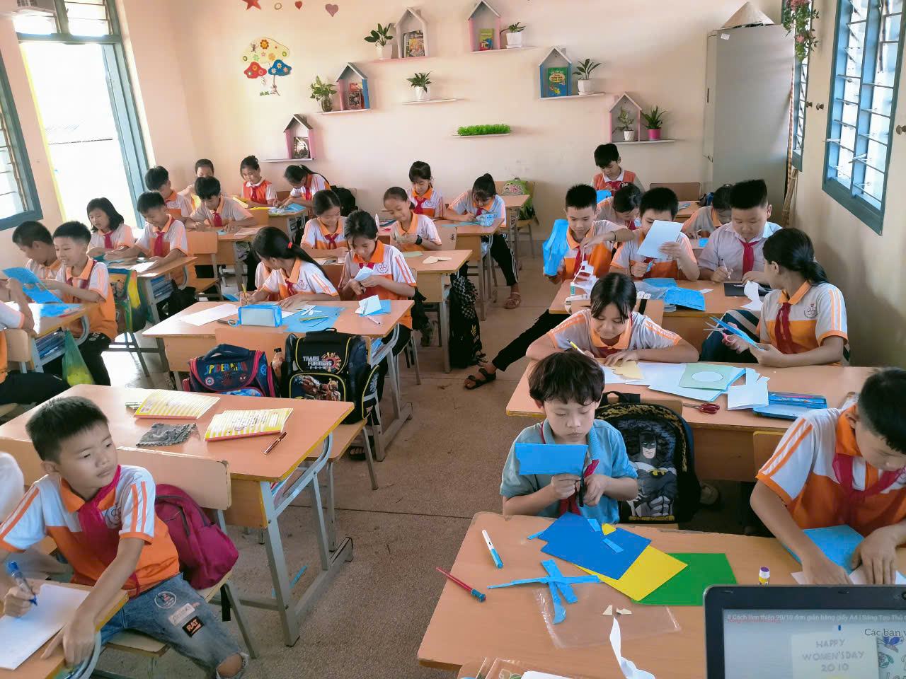
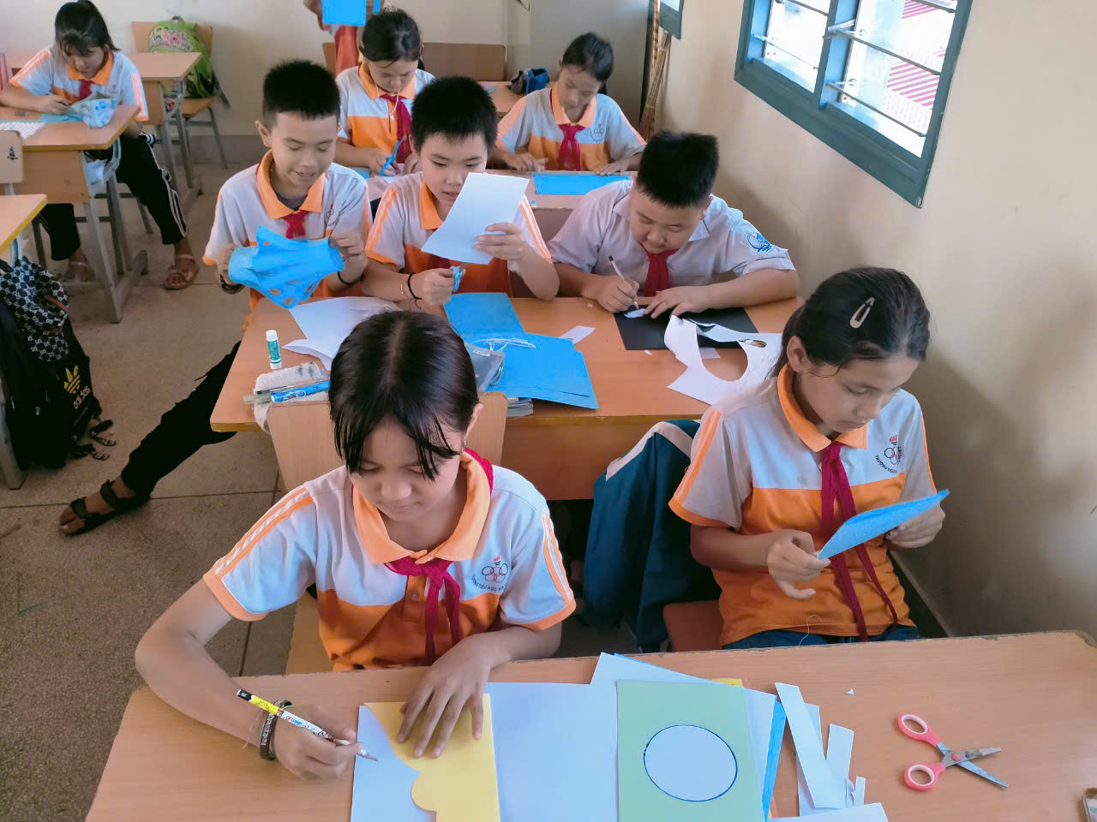
Một số hình ảnh hoạt động trải nghiệm

Nguồn tin: Trường Tiểu học xã Noong hẹt, Huyện Điện Biên

